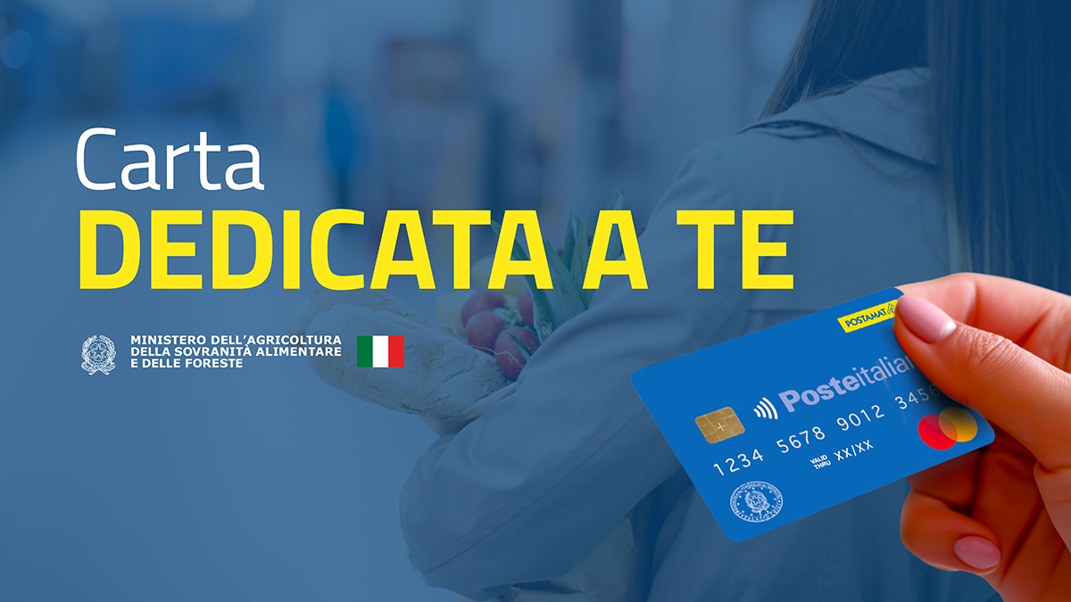
Torna la Carta “Dedicata a te”, la misura di sostegno ai nuclei familiari in stato di bisogno per l’acquisto di beni alimentari di prima necessità. La misura, rifinanziata dal governo per il biennio 2026-2027, prevede un contributo da 500 euro all'anno caricato su una carta elettronica prepagata distribuita da Poste Italiane.

